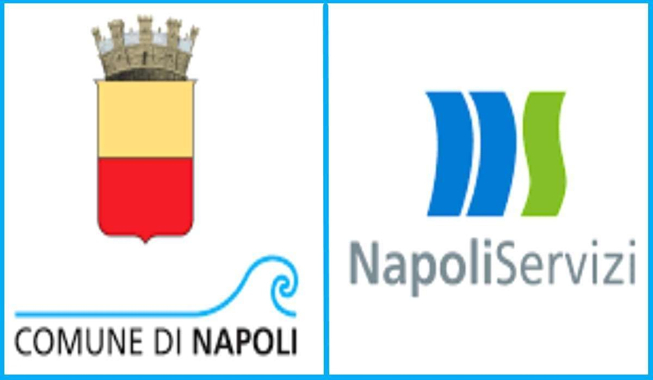

Napoli Servizi S.p.A. -
P.E.C. affarigeneralinapoliservizi@legalmail.it

Tipo doc. DISMI
e.p.c. Valorizzazione del Patrimonio
P.E.C: valorizzazione.alienazioni@pec.comune.napoli.it

Ogetto: manifestazione volontà all'acquisto di immobile di proprietà comunale.
Il/la sottoscritto/a..................................................................................................................
nato/a ............................................................prov .............. il............/............../................
Codice Fiscale .............................................................. residente in .................. prov. .........
indirizzo................................................................................ n ............... C.A.P. ..................
recapito fisso ............................................................ cellulare ..............................................
e-mail / P.E.C. ......................................................................................................................
Con la presente intende manifestare il proprio interesse all'acquisto del cespite di seguito indicato:
- LIBERO (indicare se aperto, chiuso , o rudere)..………………………………………………………
- OCCUPATO DA TERZI
- OCCUPATO DAL SOTTOSCRITTO (indicare se con contratto o senza contratto)………………...
CHIEDE
a codesto Spettabile Ufficio, di avviare la procedura di vendita del seguente immobile di proprietà del Comune di Napoli sito nel Comune di ......................................prov alla
via ...................................................................................................................................
Eventuali dati catastali: catasto terreni/ fabbricati, sezione.......... foglio.........., particella ,
sub................
Distinti Saluti.
Autorizzo il trattamento dei miei dati personali ai sensi del Regolamento (UE) 2016/679 (GDPR)
per le finalità indicate.
In Fede
................................................
Napoli ............../............./............

